ШКОЛЬНЫЙ ЭТАП ВСЕРОССИЙСКОЙ ОЛИМПИАДЫ ШКОЛЬНИКОВ
ПО ИСТОРИИ
9 КЛАСС
2022-2023 УЧЕБНЫЙ ГОД

Время на выполнение заданий – 90 минут

Номер задания | 1 | 2 | 3 | 4 | 5 | 6 | 7 | 8 | 9 | 10 | 11
Максимальный балл | 4 | 8 | 4 | 6 | 10 | 4 | 6 | 10 | 8 | 5 | 35 | 100

Задание 1. (2 балла за каждый верный ответ. Максимальный балл – 4)
Выберите или запишите сами правильный ответ и внесите в таблицу.
1.1. В 1236 году войсками Батыя была разорена:
1) Рязанская земля; 2) Волжская Булгария; 3) Венгрия; 4) Польша.

1.2. Высказывание «Кольми же паче должны мы иметь попечение о целости всего нашего государства, которое с помощию божиею, ныне паче распространено, как всем видимо есть; чего для заблагоразсудили мы сей устав учинить, дабы сие было всегда в воле правительствующего государя, кому оной хочет, тому и определит наследство, и определенному, видя какое непотребство, паки отменит, дабы дети и потомки не впали в такую злость, как выше писано, имея сию узду на себе» связано с деятельностью:
1) Екатерины II; 2) Петра I; 3) Александра I; 4) Александра II.
Ответ
1.1 | 1.2

Задание 2.
Выберите несколько верных ответов. Ответы внесите в таблицу. (2 балла за каждый верный ответ. Максимальный балл – 8)
2.1. Укажите полководцев и деятелей Ополчения в эпоху Смуты XVII века:
- князь Фёдор Иванович Мстиславский; 2) Прокопий Ляпунов; 3) боярин Фёдор Никитич Романов; 4) князь Дмитрий Тимофеевич Трубецкой; 5) Иван Дмитриевич (Ивашка Ворёнок).

2.2. Во время правления Михаила Фёдоровича НЕ:
- появляются первые мануфактуры; 2) основан город Архангельск; 3) формируются первые полки “нового строя”; 4) уменьшилась территория Русского царства; 5) строится первый русский парусный корабль.

2.3. Какие здания построены в стиле московского (русского) барокко:
1) Петропавловский собор в Казани; 2) Сухаревская башня Москве; 3) Исаакиевский собор в Петербурге; 4) Смольный собор в Петербурге; 5) Церковь Покрова в Филях.

2.4. Назовите правителей, которые воевали с Речью Посполитой:
1) Петр I; 2) Алексей Михайлович; 3) Анна Иоанновна; 4) Елизавета Петровна; 5) Александр III.

Ответ
2.1 | 2.2 | 2.3 | 2.4

Задание 3. (2 балл за каждый правильный ответ. Максимальный балл - 4)
По какому принципу образованы ряды? Дайте краткий ответ.
3.1. 1392 г., 1463 г., 1478 г., 1485 г., 1489 г.
___ _________________________________________________________________________________
3.2. Аристотель Фиораванти, Пьетро Антонио Солари, Марко Фрязин, Алевиз Старый, Алевиз Новый
______________________________________________________________________________________

Задание 4. (2 балла за каждый верный ответ. Максимальный балл - 6). Прочитайте утверждения и ответьте на них «да» или «нет». Свои ответы внесите в таблицу.
4.1. Первым московским князем, получившим великое Владимирское княжение, стал Иван Калита.

4.2. Последнее удельное княжество было ликвидировано при Иване Грозном.

4.3. В некоторых регионах Российской Империи крепостное право было отменено до 1861 года.

Ответ
4.1. | 4.2. | 4.3.

Задание 5. (За каждый верно заполненный пропуск – 1 балл. Максимально за задание – 10 баллов).
Второй этап реформ Александра I связан с именем одного из замечательных государственных деятелей России первой половины XIX в. — ________1________. Он был выходцем из семьи ______2_______ Владимирской губернии, блестяще закончил духовную академию, но затем выбрал гражданскую карьеру. Свое восхождение по служебной лестнице он начал еще при _______3_______ в должности начальника канцелярии генерал-прокурора А.Б.Куракина. Отличаясь ясным и критичным умом, необыкновенной трудоспособностью, даром прекрасно излагать свои мысли, он сумел сделать блестящую карьеру и приблизиться к Александру I. С 1806 г. он стал докладчиком императора по делам управления и законодательства. По его инициативе в ________4________ г. император подписал указы: один — о придворных званиях, согласно которому придворное звание оставалось почетным отличием, не давая права на получение должности и чина, второй — об экзаменах на гражданские чины, начиная с VII класса.
Но основной задачей ________1_________ стала деятельность по реформированию государственного механизма России. План преобразования России, законченный к осени 1809 г., предусматривал создание трех параллельных рядов учреждений — _______5______, __________6________ и _______7_______. Фактически этот план означал превращение самодержавной монархии в _______8_______. Александр I в целом одобрил этот проект и приступил к его реализации. 1 января _______9_______ г. был образован _________10___________, разделенный на четыре департамента: военных дел, законов, дел гражданских и духовных и государственной экономии.
Ответ
6 | 7 | 8 | 9 | 10

Задание 6. (по 1 баллу за каждое соответствие, максимальный балл – 4).
Соотнесите элементы правого и левого столбцов таблицы. В правом столбце есть лишняя характеристика. Запишите ответ в таблицу.

Событие | Участник
1) Финансовая реформа Николая I | А) К.А. Шильдер
2) Крымская война | Б) А.Х. Бенкендорф
3) Создание первого в России проекта подводной лодки | В) А.С. Меншиков
4) Создание III Отделения СЕИВК | Г) А.А. Аракчеев
 | Д) Е.Ф. Канкрин

Ответ
1 | 2 | 3 | 4

Задание 7. (1 балл - за выделение лишнего, 2- за пояснение, максимальный балл - 6)
Что или кто является лишним в ряду? Подчеркните это слово и объясните почему.
7.1. Колокольня Ивана Великого, «Царь-пушка», Дмитриевский собор, Благовещенский собор.
______________________________________________________________________________________________________________________________________________________________________________________________________________________________________________________________________
  - . В.П. Кочубей, А.Б. Куракин, Н. Н. Новосильцев, М.Т. Лорис-Меликов, П.А. Валуев.
_______________________________________________________________________________________________________________________________________________________________________________________________________________________________________________________________________

Задание 8. Расположите в хронологическом порядке следующие события (А) и мирные договоры (Б).
(За каждую верно указанную последовательность 5 баллов. При наличии одной ошибки (т.е. верная последовательность восстанавливается путем перестановки любых двух символов) – 2 балла. Максимально за задание – 10 баллов.)

8.1. A) издание указа об «урочных летах»; Б) введение бессрочного сыска беглых крестьян;
B) подписание указа «О взыскании особой подати с бородачей и о ношении ими особого платья»; Г) издание Судебника Иваном IV; Д) принятие «Устава о резах».

Ответ
1 | 2 | 3 | 4 | 5

8.2. А) Парижский мир; Б) Сан-Стефанский мирный трактат; В) Ясский мир; Г) Бухарестский мир; Д) Адрианопольский мир.
Ответ
1 | 2 | 3 | 4 | 5

Задание 9. Перед Вами изображения исторических событий, определите, какое событие изображено и укажите его точную дату. (По 1 баллу за каждое правильно названное и 1 балл за правильную дату максимальный балл – 8).
1 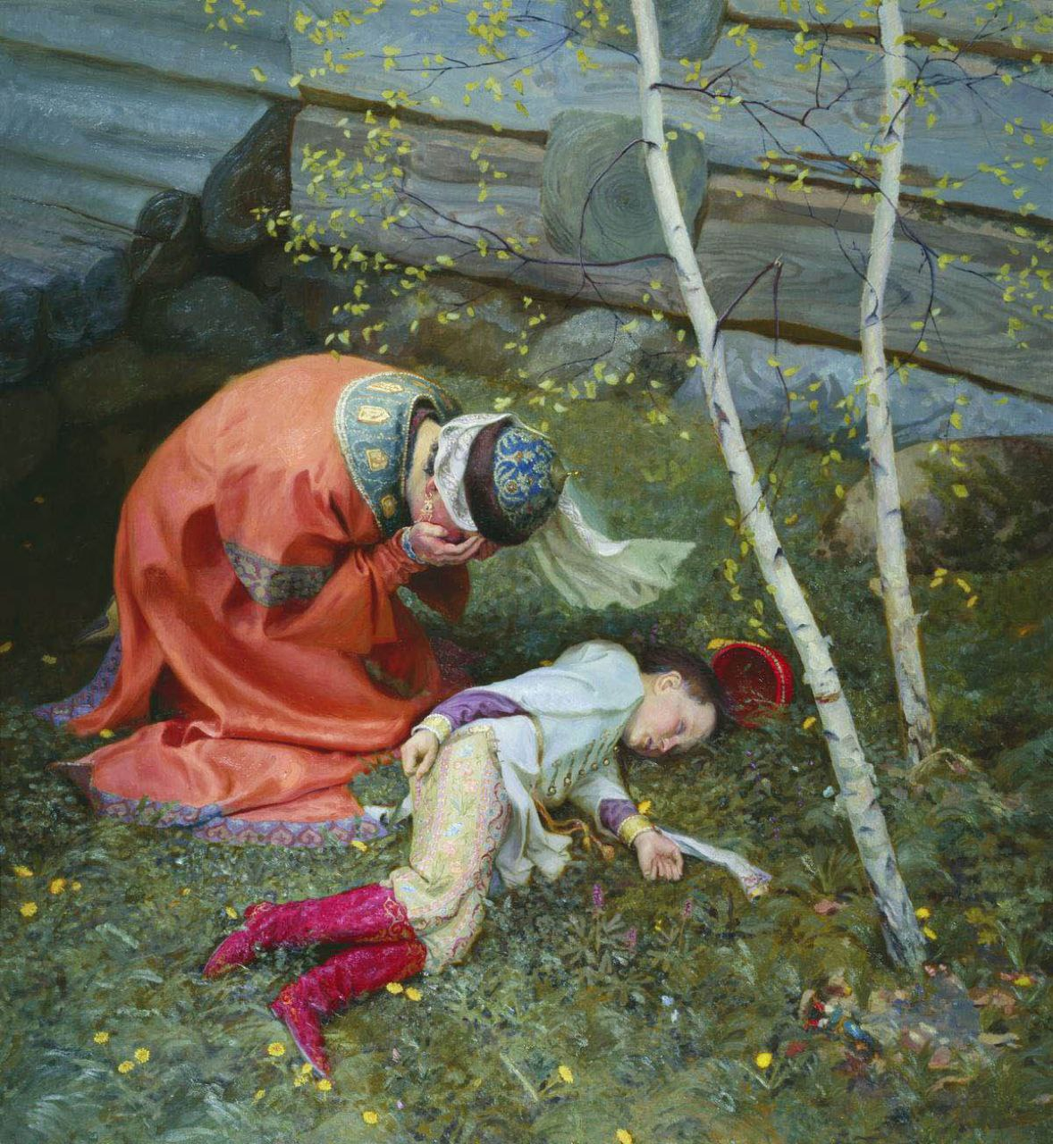 2 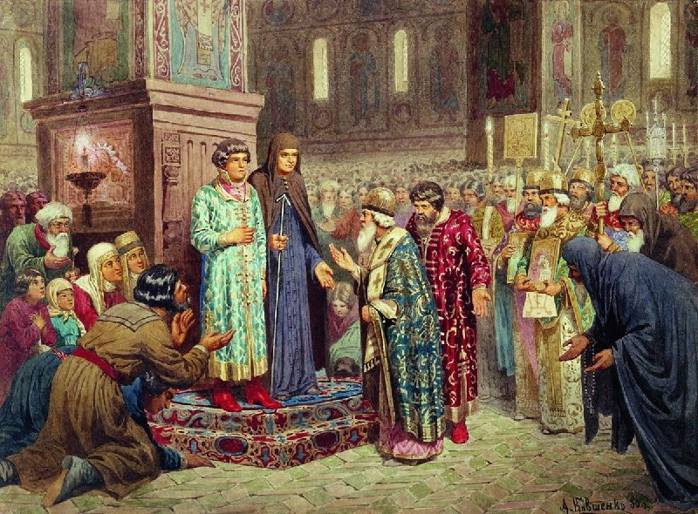

3 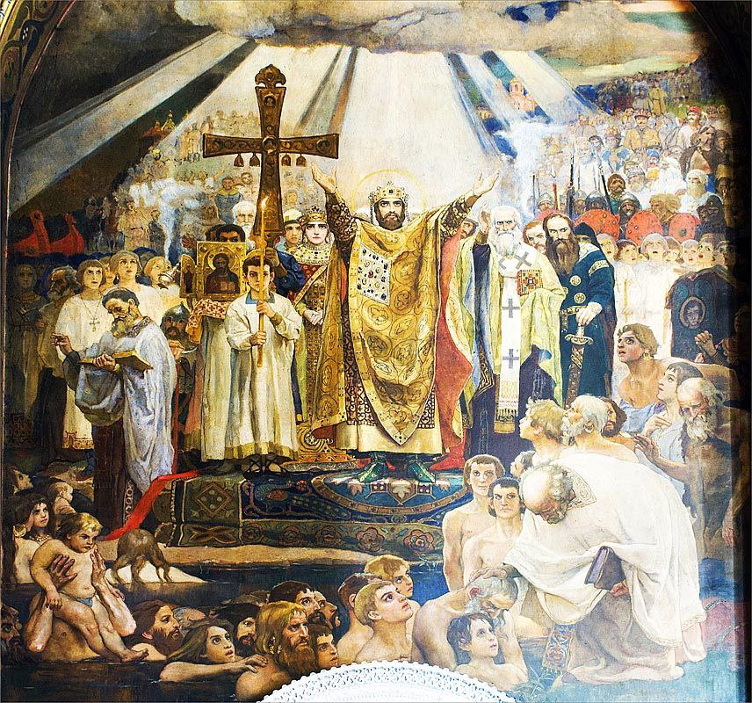 4 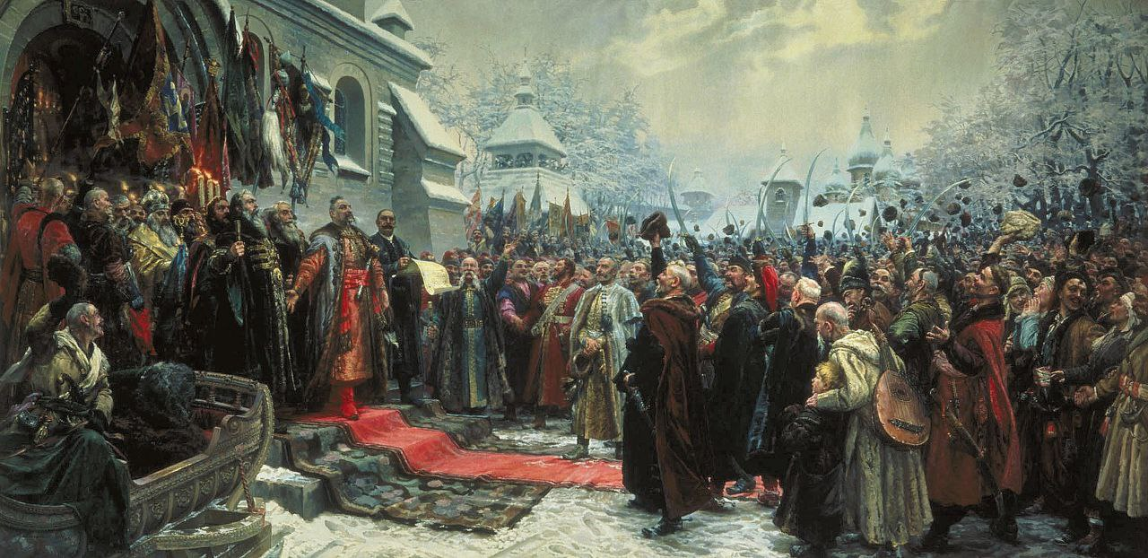

Ответ
№ | Событие | Дата
1
2
3
4

Задание 10. (Максимальный балл – 5)
Рассмотрите карту, ответьте на вопросы.
10.1. Какое событие изображено на схеме? (1 балл)
______поход Ермака в Сибирь_______________________________________________________
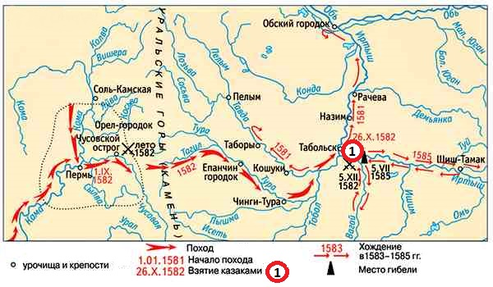

10.2. Назовите город, обозначенный на карте цифрой 1. (1 балл)
___________________________________________________________________________________

10.3. Укажите инициаторов похода. (2 балл)
______________________________________________________________________________________

10.4. Укажите правителя государства (титул и имя), против которого был совершён отражённый на схеме поход (1 балл)
_____________________________________________________________________________________

Задание 11. Эссе.
Максимальная оценка 35 баллов.
При написании работы постарайтесь исходить из того, что Жюри, оценивая Ваше эссе, будет руководствоваться следующими критериями:
1. Обоснованность выбора темы (объяснение выбора темы и задач, которые ставит перед собой в своей работе участник).
Оценивается вводная часть к работе - не более 7 баллов.
Требуется внятное оригинальное объяснение, демонстрирующее заинтересованность в теме (2 балла), и четкая постановка проблемы и задач работы, исходя из понимания смысла высказывания (должно быть сформулировано 4 задачи) (5 баллов).
2. Оценка основной части к работе (макс. 16 баллов):
При оценке каждой из выделенных задач учитываются:
Грамотность использования исторических фактов и терминов;
Аргументированность авторской позиции,
творческий характер восприятия темы, ее осмысления.
3. Требуется ярко выраженная личная позиция, заинтересованность в теме (3 балла), оригинальные (имеющие право на существование, исходя из фактов и историографии) мысли, задачи и пути их решения. Работа написана хорошим литературным языком с учетом всех жанровых особенностей эссе.
4. Знание различных точек зрения по избранному вопросу (4 балла).
5. Умение автора делать конкретные выводы по сути своей позиции, исходя из смысла высказывания и задач, сформулированных во введении, осмысление развития своей личной позиции (5 баллов).

Темы эссе:

- «Принятие христианства Древней Русью стало значительным шагом в развитии восточнославянской цивилизации. Следствием его стали существенные, хотя разновременные изменения в этническом, социально-экономическом, политическом и культурном развитии Руси». (А.П. Новосельцев)
- «По сути дела условием княжения сделалось поведение, противоречащее тому, что можно было назвать народным интересом. <…> В этих обстоятельствах начал действовать некий процесс естественного отбора, при котором выживали самые беспринципные и безжалостные, прочие же шли ко дну». (Р. Пайпс)
- «Мы бы очень ошиблись, если бы представили себе жизнь московского общества при царе Алексее Михайловиче замурованной в неподатливых рамках старинного обычая. Как раз наоборот... Обычай утрачивал своё обаяние, общественное поведение было выбито из давнишней колеи». (А.А. Кизеветтер)
- «Хотя о нем вспоминают преимущественно как о реформаторе, сам Петр видел в себе прежде всего солдата. <…> Он был твердо убежден, что военная мощь имеет первостепенное значение для благополучия всякой страны». (Р. Пайпс)
- «Типичные черты политики “просвещённого абсолютизма” за короткое царствование Петра III обнаружились особенно эффективно... Так называемый Век Екатерины начался, по существу, ещё за несколько лет до её восшествия на престол». (С.О. Шмидт)
- «Таким образом начатые реформы не соответствовали первоначальным ожиданиям. Тем не менее они стали важным этапом на пути к отмене крепостничества. <…> Хотя проблема отмены крепостного права притягивала внимание Александра I и его ближайших советников, прочие сферы в равной мере были открыты для социально-экономических преобразований». (М.-П. Рэй)
- «Десятилетия после 1861 г. прошли в бесплодных дискуссиях <…>. Как ни парадоксально, реальное течение модернизации в России во многом определял именно этот смутный идейный багаж, а не объективные потребности развития страны, претендующей на роль мировой державы, поскольку с общественностью во многом было солидарно и правительство. Соответственно, вопрос о том, как оно при этом собиралось возвращать и поддерживать статус великой державы, оставался открытым». (М.А.Давыдов)
- «Именно эта роль была определяющей. Неверно видеть в ежовщине только действия Сталина или тем более Ежова. Сталин выполнил волю своих назначенцев, поведя их на разгром ленинской гвардии. Ничего героического в походе не было. Можно по-разному относиться к членам созданной Лениным организации профессиональных революционеров. Но расправа с ними была омерзительна». (М. Восленский)
- 7. «Эта операция [«Багратион»] была очень сложной в плане подготовки. Но наши войска преодолели все трудности и сокрушили целую немецкую группу армий «Центр», уверенно проложив себе путь в Польшу и «логово зверя»…». (П.И. Батов)
- «До 60-х говорить ему не давали: он должен был расти и становиться тем, кем стал, попутно ведя борьбу с многообразными врагами: контрреволюцией, разрухой, крестьянством, интеллигенцией, фашистами, космополитами, империалистами. Кроме того, за него и от его имени долго говорило одно конкретное лицо – в основном, по радио. Но с этого лица сорвали маску «выразителя чаяний и надежд». Советский человек заговорил сам». (П. Вайль, А. Генис)

